日本的这个动向，中国要小心了

[有理儿有面](javascript:void(0);)

**有理儿有面**

微信号 youli-youmian

功能介绍 你说是不是

2023-01-15[原文](https://mp.weixin.qq.com/s?__biz=Mzg3MjEyMTYyNg==&mid=2247580154&idx=3&sn=ff81c4f4f9447aa4811b6a023abea3e1&chksm=cef7ed8ff9806499b2abc8ca1325bd56b3883504d6074cf95a97ee4c1faa9ce12d0d03fc03e2&scene=27#wechat_redirect&cpage=184) 发表于

收录于合集

以下文章来源于牛弹琴 ，作者牛弹琴



牛弹琴

.

最睿智地解读国际风云、财经要闻，传播正能量





**全文共1753字，图片5张，预计阅读时间为6分钟。**

**文章转载自“牛弹琴”。**



▼

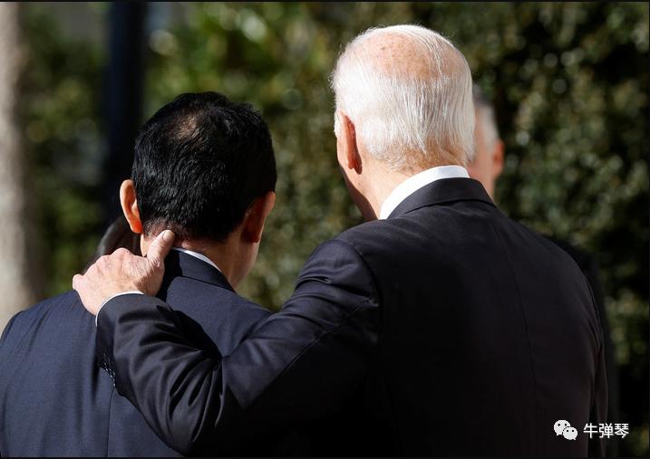

**日本的这个动向，中国要小心了。**

就在中国春节前夕，日本首相岸田文雄去了美国。与以往日本首相去白宫拜码头不同，这次可以说，岸田是带着三份投名状去的美国。

**第一个投名状，就是日本的军事化。**

在与岸田会面时，拜登就夸奖日本："**在日本历史性地增加国防开支和新的国家安全战略的基础上，我们正在使军事联盟现代化。**"

很简单，按照岸田的计划，日本军费将翻一番，达到日本GDP的2%，军费之高，超过除美国以外的所有西方国家。而且，日本还要大批量采购可打击1000公里外船只或陆基目标的导弹。

这是什么意思？

日本正在寻求进攻性武器。而且，**以前日本是美国的后勤基地，是帮凶；但现在，日本将是美国的开路先锋，是打手。**

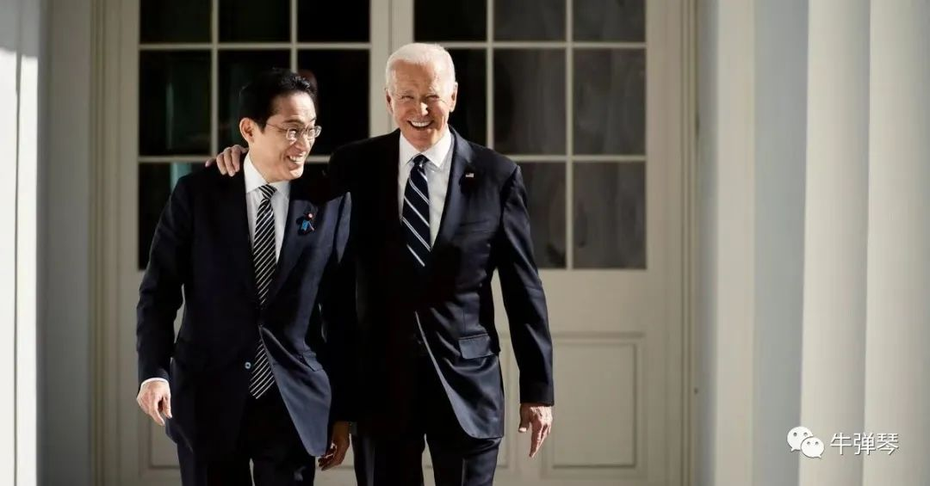

**第二个投名状，不断抹黑中国。**

大幅增加军费，总需要理由。日本的理由，一是朝鲜，二是俄罗斯，但更主要的还是中国。

在拜登和岸田文雄会晤后发表的联合声明中，就对中国各种指手画脚，认为中国对国际秩序构成了威胁。而之前美日外长防长“2+2”会谈，则公开指责中国为最大战略挑战。

这次在访问美国之前，岸田还去了意大利、英国、加拿大。去一个地方，都大谈中国威胁，各种抹黑、妖魔化。

以前美国公开指责中国，日本多少还比较委婉；但现在的日本，似乎比美国还美国，死磕中国，认定中国是最大威胁。

**第三个投名状，拉帮结派反对中国。**

在美国约翰斯霍普金斯大学演讲中，岸田说得相当直白。他宣称，中国对国际秩序有一些不同的愿景和主张，这是日本和美国“永远无法接受的”。

岸田文雄宣称：**“中国需要做出一个战略决定，即遵守既定的国际规则，承诺不能也不会以违背这些规则的方式改变国际秩序。”**

他还宣称：**“日本、美国和欧洲绝对有必要团结起来，以应对我们各自与中国的关系。”**

什么意思？

就是日本、美国、欧洲要一伙对付中国。

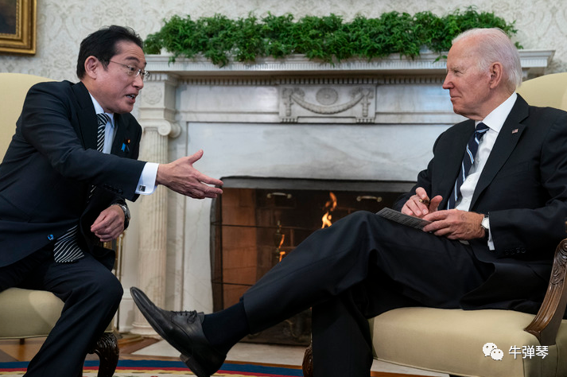

所以，这次在英国，岸田文雄和苏纳克签署军事协议，日本和英国可相互在对方国家驻军。日本军队去英国干什么，我们且不管。但英国军队到日本想干什么？大家都懂的。

以至于西方媒体普遍认为，这明显针对的就是中国。

按照这次的美日联合声明，美日将全面合作外，还要加强美日韩的安全合作，加强与太平洋岛国的合作，此外，**美日还要加强与澳大利亚和印度的合作，“确保四方国家继续成为一股向善的力量”。**

你相信这是向善的力量吗？

这三个投名状一送，美国果然大喜。

岸田是拜登2023年在白宫接待的首位外国领导人，拜登见面后更是各种搂肩秀亲密，以至于岸田都有点受宠若惊。

当然，美国也有承诺，**美国"充分、彻底、全面地"致力于美日同盟，更重要的是致力于保护日本，包括核保护。**

美国还承诺，**所谓的《美日安保条约》第五条，即美国对日本的保护，也适用于我钓鱼岛。**

古话说：害人之心不可有，防人之心不可无。卧榻之侧的日本，尤其最新的动向，中国确实要小心了。

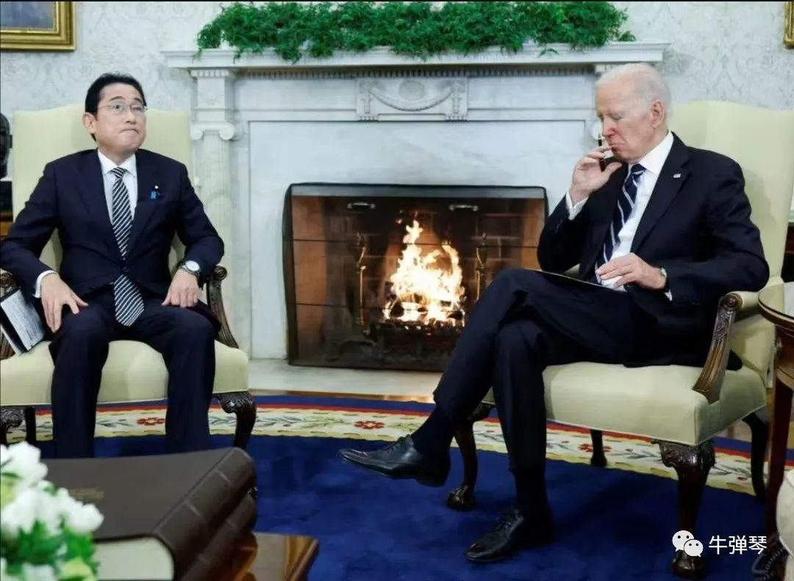

最后，几点看法吧。

**1，**日本正在重新军事化，而且寻求进攻性武器，**一个拥有强大进攻能力的日本，一个不再受和平宪法约束的日本，我们必须警惕，周边邻国也必须警惕。**

**2，**日本要扩充军力，动不动就拿周边邻国说事，现在主要矛头更公然对准中国，一再指责中国是头号威胁，**这样的日本，越来越不像一个友善的邻居，中日关系面临严峻挑战。**

**3**，更让人警惕的是，日本将自己绑到美国战车上，更鼓吹美日欧共同对付中国，并在台海等问题上动作频频，**这不仅不是一个友善邻居，而且是在公然挑衅。**

**4**，岸田文雄这么做，有国内政治的考量，支持率低迷，于是将中国设定为假想敌，大打民粹牌。但本质上，**日本无法接受中国的崛起，于是各种使袢子，甚至不惜重新军事化，试图武力遏制。**

**5，**当然，日本胆子越来越大，也离不开美国的默许、鼓噪甚至怂恿。前面也说了，**以前日本是美国的帮凶，现在日本是美国的打手**。美国看在眼里，喜在心头。

**6**，梅德韦杰夫讽刺，岸田现在是美国的仆人，应该回国剖腹自杀。但日本毕竟是日本，美国重新武装日本，谁又能保证，若干年后，美日不会翻脸，日本不会反戈一击？这个世界，很多事，谁又说得准呢？

**7，**但对日本的这个动向，我们还是要冷静，战略上肯定藐视，70多年前日本都办不到的事情，70年后日本更办不到；但战术上必须重视，朋友来了有好酒，豺狼来了有猎枪。当然，**一个蹿前蹿后的二狗子，虽然不厉害，但却真的很讨厌。**

**图片源自网络**





**关注公众号：**

**有理儿有面**

**理   性｜   揭   秘｜   探   讨**







### 精选留言

用户设置不下载评论